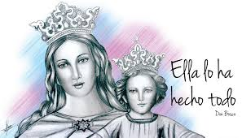
MINISTERIO DE EDUCACION
SECRETARIA DE EDUCACION

DIRECCION DE EDUCACION PRIVADA
COLEGIO MARIA AUXILIADORA
Educación Inicial y Primaria
Brasil 1051-Este - San Juan – CP5400 Tel. 0264-4214448

Estimada familias les comentamos que el próximo lunes 27 de noviembre se tomarán las fotos grupales. Por este motivo les pedimos que los chicos vengan con la remera del colegio, pantalón corto azul ,medias blancas y zapatillas .
Les compartimos el contacto de Julio, fotógrafo, para que puedan encargarlas 264 662-7712
Desde ya gracias.

